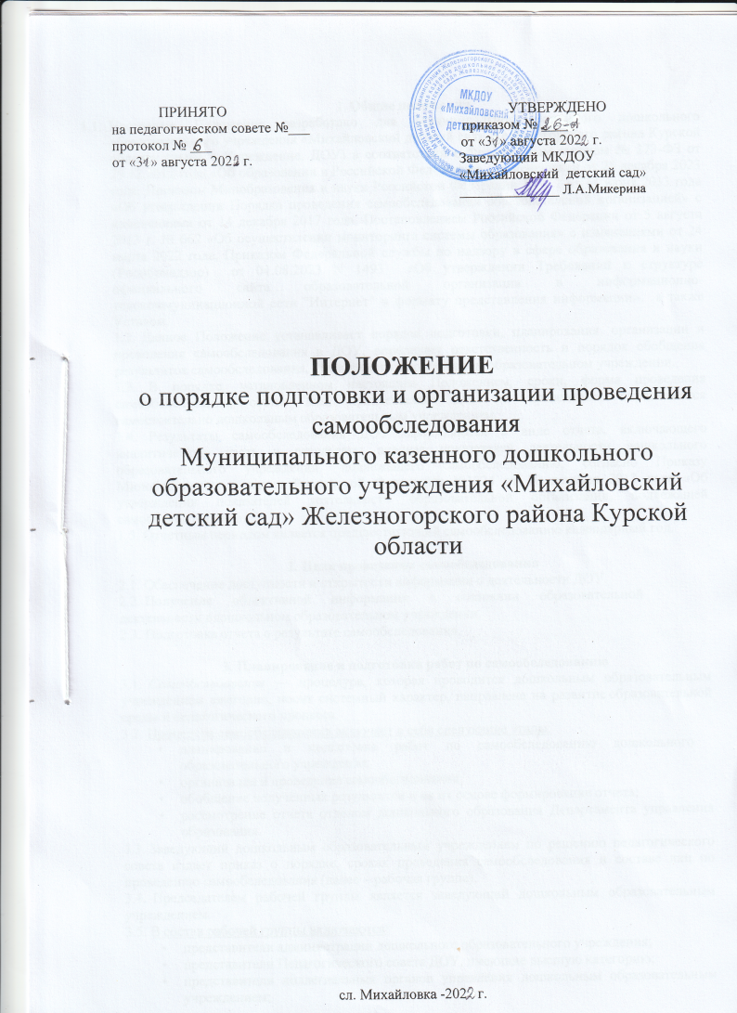

1. **Общие положения**
   1. Настоящее Положение разработано для Муниципального казенного дошкольного образовательного учреждения «Михайловский детский сад» Железногорского района Курской области (далее – Учреждение, ДОУ) в соответствии с Федеральным законом № 273-ФЗ от 29.12.2012 года «Об образовании в Российской Федерации» с изменениями от 25 декабря 2023 года, Приказом Минобразования и науки Российской Федерации № 462 от 14 июня 2013 года «Об утверждении Порядка проведения самообследования образовательной организацией» с изменениями от 14 декабря 2017 года, Постановлением Российской Федерации от 5 августа 2013 г. № 662 «Об осуществлении мониторинга системы образования» с изменениями от 24 марта 2022 года, Приказом Федеральной службы по надзору в сфере образования и науки (Рособрнадзор) от 04.08.2023 N 1493 «Об утверждении Требований к структуре официального сайта образовательной организации в информационно- телекоммуникационной сети "Интернет" и формату представления информации», а также Уставом.
   2. Данное Положение устанавливает порядок подготовки, планирования, организации и проведения самообследования в ДОУ, определяет ответственность и порядок обобщения результатов самообследования, проводимого в дошкольном образовательном учреждении.
   3. В порядке, установленном настоящим Положением, сроки, форма проведения самообследования, состав лиц, привлекаемых для его проведения, определяются самостоятельно дошкольным образовательным учреждением.
   4. Результаты самообследования ДОУ оформляются в виде отчета, включающего аналитическую часть и результаты анализа показателей деятельности дошкольного образовательного учреждения, подлежащего самообследованию, согласно Приказу Минобразования и науки Российской Федерации №1324 от 10 декабря 2013 года «Об утверждении показателей деятельности образовательной организации, подлежащей самообследованию».
   5. Отчетным периодом является предшествующий самообследованию календарный год.

# Цели проведения самообследования

* 1. Обеспечение доступности и открытости информации о деятельности ДОУ.
  2. Получение объективной информации о состоянии образовательной деятельности в дошкольном образовательном учреждении.
  3. Подготовка отчета о результате самообследования.

# Планирование и подготовка работ по самообследованию

* 1. *Самообследование* — процедура, которая проводится дошкольным образовательным учреждением ежегодно, носит системный характер, направлена на развитие образовательной среды и педагогического процесса.
  2. Процедура самообследования включает в себя следующие этапы:
     + планирование и подготовка работ по самообследованию дошкольного образовательного учреждения;
     + организация и проведение самообследования;
     + обобщение полученных результатов и на их основе формирование отчета;
     + рассмотрение отчета отделом дошкольного образования Департамента управления образования.
  3. Заведующий дошкольным образовательным учреждением по решению педагогического совета издает приказ о порядке, сроках проведения самообследования и составе лиц по проведению самообследования (далее – рабочая группа).
  4. Председателем рабочей группы является заведующий дошкольным образовательным учреждением.
  5. В состав рабочей группы включаются:
     + представители администрации дошкольного образовательного учреждения;
     + представители Педагогического совета ДОУ, имеющие высшую категорию;
     + представители коллегиальных органов управления дошкольным образовательным учреждением;
     + представители первичной профсоюзной организации дошкольного образовательного учреждения.
  6. При подготовке к проведению самообследования председатель рабочей группы проводит организационное подготовительное совещание с членами рабочей группы, на котором:
     + рассматривается и утверждается план проведения самообследования;
     + за каждым членом рабочей группы закрепляются направления работы дошкольного образовательного учреждения, подлежащие изучению в процессе самообследования;
     + уточняются вопросы, подлежащие изучению и оценке в ходе проведения самообследования;
     + определяются сроки предварительного и окончательного рассмотрения результатов самообследования;
     + назначаются ответственные лица за координацию работ по самообследованию и за свод и оформление результатов самообследования.
  7. В план проведения самообследования ДОУ включается:
     + проведение оценки образовательной деятельности, структуры управления дошкольным образовательным учреждением, содержания и качества подготовки воспитанников детского сада, организации образовательной деятельности, качества кадрового, учебно-методического, информационного обеспечения, материально-технической базы, функционирования внутренней системы оценки качества образования, медицинского обеспечения, организации питания;
     + анализ показателей деятельности дошкольного образовательного учреждения, подлежащей самообследованию, устанавливаемых федеральным органом исполнительной власти, осуществляющим функции по выработке государственной политики и нормативно-правовому регулированию в сфере образования.

# Организация и проведение самообследования

* 1. Организация самообследования в дошкольном образовательном учреждении осуществляется в соответствии с планом по его проведению, который принимается решением рабочей группы.
  2. *При проведении оценки образовательной деятельности:*
     + дается развернутая характеристика и оценка включенных в план самообследования направлений и вопросов;
     + дается общая характеристика дошкольного образовательного учреждения: (полное наименование ДОУ и адрес, год ввода в эксплуатацию, режим работы, наполняемость по проекту и фактически, комплектование групп воспитанников);
     + представляется информация о наличии правоустанавливающих документов (лицензия на право ведения образовательной деятельности, свидетельство о внесении записи в ЕГРЮЛ, Устав дошкольного образовательного учреждения, свидетельство о государственной регистрации права безвозмездного пользования на земельный участок, наличие санитарно-эпидемиологического заключения на образовательную деятельность и др.);
     + представляется информация о документации ДОУ:
       - номенклатура дел дошкольного образовательного учреждения;
       - основные федеральные, региональные и муниципальные нормативно-правовые акты, регламентирующие работу дошкольного образовательного учреждения;
       - личные дела воспитанников детского сада, книги движения;
       - программа развития дошкольного образовательного учреждения;
       - образовательные программы и их соответствие ФГОС ДО;
       - учебный план дошкольного образовательного учреждения;
       - годовой план работы дошкольного образовательного учреждения;
       - рабочие программы педагогических работников ДОУ (их соответствие основной образовательной программе и ФГОС ДО);
       - журналы учёта занятий по дополнительному образованию, планы работы кружков, секций и студий;
       - расписание занятий и режим дня;
       - ежегодный публичный доклад заведующего детским садом;
       - акты готовности дошкольного образовательного учреждения к новому учебному году, акты-разрешения на использование помещений и оборудования, протоколы проверки вентиляционных систем, пожарной сигнализации, устройств заземления;
       - документы, регламентирующие предоставление платных образовательных услуг;
       - договоры дошкольного образовательного учреждения с родителями (законными представителями) воспитанников.
     + представляется информация о документации ДОУ, касающейся трудовых отношений:
       - личные дела сотрудников, трудовые и медицинские книжки, книги движения трудовых и медицинских книжек;
       - приказы по кадрам, книга регистрации приказов по кадрам;
       - трудовые договоры (контракты) с сотрудниками и дополнительные соглашения к трудовым договорам;
       - должностные инструкции работников детского сада, соответствие Профстандартам;
       - Правила внутреннего трудового распорядка работников дошкольного образовательного учреждения;
       - Режим работы детского сада;
       - Штатное расписание;
       - Журнал трехступенчатого контроля за состоянием охраны труда;
       - Журналы проведения вводного, первичного на рабочем месте и целевого инструктажей.
       - Журналы регистрации несчастных случаев с обучающимися и сотрудниками дошкольного образовательного учреждения.
       - Коллективный договор.
  3. *При проведении оценки системы управления ДОУ:*
     + дается характеристика сложившейся в дошкольном образовательном учреждении системы управления, включая структурные подразделения: коллегиальные органы управления, совещания, методические объединения, педагогические советы, приказы, анализ выполнения образовательной программы, рабочих программ педагогических работников);
     + дается оценка результативности и эффективности, действующей в дошкольном образовательном учреждении системы управления на повышение качества предоставляемых образовательных услуг (эффективность системы контроля со стороны администрации, технологии управления, внедрение и использование ИКТ в управлении).
     + дается оценка обеспечения координации деятельности педагогической, медицинской и психологической работы в детском саду;
     + дается оценка социальной работы дошкольного образовательного учреждения (работа педагога-психолога, социального педагога);
     + дается оценка взаимодействия семьи и детского сада (планы и протоколы заседаний Родительского комитета ДОУ, родительских собраний);
     + дается оценка организации работы по предоставлению льгот (локальные акты, приказы, соблюдение законодательных норм и др.).
  4. *При проведении оценки содержания и качества подготовки обучающихся:*
     + анализируется и оценивается состояние воспитательной работы (социальный паспорт ДОУ, система и формы воспитательной работы, воспитательные и

культурно-массовые мероприятия, наличие зеленых уголков для реализации проектной и исследовательской деятельности детей);

* + - анализируется и оценивается состояние организации дополнительного образования (реализация программы дополнительного образования, материально-техническое и методическое обеспечение, вовлеченность детей в кружки, студии и секции);
    - проводится анализ работы по изучению мнения участников образовательных отношений о деятельности дошкольного образовательного учреждения;
    - проводится анализ и дается оценка качеству подготовки обучающихся детского сада (результаты мониторинга промежуточной и итоговой оценки уровня развития воспитанников, соответствие содержания и качества подготовки детей Федеральному государственному стандарту дошкольного образования).
  1. *При проведении оценки организации образовательной деятельности анализируются и оцениваются:*
     + учебный план, его структура, характеристика и выполнение;
     + анализ нагрузки воспитанников;
     + анализ форм работы с обучающимися, имеющими особые образовательные потребности;
     + сведения о среди воспитанников; сбалансированность расписания занятий с точки зрения соблюдения санитарных норм;
     + соблюдение санитарно-гигиенического режима в помещениях детского сада;
     + анализ оздоровительной работы с детьми.
  2. *При оценке качества организации питания анализируется и оценивается:*
     + работа администрации детского сада по контролю за качеством приготовления пищи;
     + договоры с поставщиками продуктов;
     + качество питания и соблюдение питьевого режима;
     + наличие необходимой документации по организации питания.
  3. *При проведении оценки функционирования внутренней системы оценки качества образования анализируется и оценивается:*
     + наличие документов, регламентирующих функционирование внутренней системы оценки качества образования;
     + наличие лица, ответственного за организацию функционирования внутренней системы оценки качества образования;
     + план работы ДОУ по обеспечению функционирования внутренней системы оценки качества образования и его выполнение;
     + информированность участников образовательных отношений о функционировании внутренней системы оценки качества образования в дошкольном образовательном учреждении.

# Обобщение полученных результатов и формирование отчета

* 1. Информация, полученная в результате сбора сведений в соответствии с утверждённым планом самообследования, членами рабочей группы передаётся лицу, ответственному за свод и оформление результатов самообследования дошкольного образовательного учреждения, не позднее, чем за три дня до предварительного рассмотрения рабочей группой результатов самообследования.
  2. Лицо, ответственное за свод и оформление результатов самообследования дошкольного образовательного учреждения, обобщает полученные данные и оформляет их в виде отчёта.
  3. Отчет включает аналитическую часть и результаты анализа показателей деятельности дошкольного образовательного учреждения.
  4. На предварительном рассмотрении отчета рабочей группой уточняются отдельные вопросы, высказываются мнения о необходимости сбора дополнительной информации, обсуждаются выводы и предложения по итогам проведенного в ДОУ самообследования.
  5. После окончательного рассмотрения результатов самообследования итоговая форма отчета направляется на рассмотрение органа управления дошкольным образовательным учреждением, к компетенции которого относится изучение данного вопроса.
  6. Отчет утверждается приказом заведующего дошкольным образовательным учреждением и заверяется печатью.
  7. Размещение отчета на официальном сайте дошкольного образовательного учреждения в сети "Интернет" и направление его учредителю осуществляются не позднее 20 апреля текущего года.

# Ответственность

* 1. Члены рабочей группы несут ответственность за выполнение данного [Положения о](https://ohrana-tryda.com/node/3861) [самобследовании ДОУ](https://ohrana-tryda.com/node/3861) и соблюдения порядка установленных сроков его проведения в соответствии требованиями законодательства Российской Федерации.
  2. Ответственным лицом за организацию работы по проведению самообследования является заведующий дошкольным образовательным учреждением или уполномоченное им лицо.

# Заключительные положения

* 1. Настоящее [Положение о порядке проведения самообследования](https://ohrana-tryda.com/node/3861) является локальным нормативным актом ДОУ, принимается на Педагогическом совете с учетом предложений, утверждается (либо вводится в действие) приказом заведующего дошкольным образовательным учреждением.
  2. Все изменения и дополнения, вносимые в настоящее Положение, оформляются в письменной форме в соответствии действующим законодательством Российской Федерации.
  3. Положение принимается на неопределенный срок. Изменения и дополнения к Положению принимаются в порядке, предусмотренном п.7.1. настоящего Положения.
  4. После принятия Положения (или изменений и дополнений отдельных пунктов и разделов) в новой редакции предыдущая редакция автоматически утрачивает силу.